13 урок цикл «Пока »
Общий вид цикла пока:
нц пока условие
· тело_цикла
кц
При выполнении цикла пока КУМИР циклически повторяет следующие действия:
• Проверяет записанное после служебного слова пока условие.
• Если условие не соблюдается, то выполнение цикла завершается и КуМир начинает
выполнять команды, записанные после кц.
Если же условие соблюдается, то КуМир выполняет тело цикла, снова проверяет
условие и т.д.
- Организовать горизонтальный числовой ряд 1 2 3 4 5 ….10
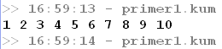
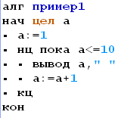
- Организовать числовой ряд :1 1,5 2 2,5… 5 т.е. от 1 до 5 с шагом 0,5
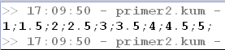
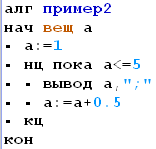
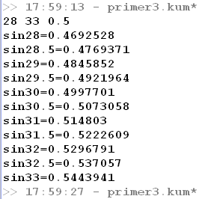
- Составить программу выдающую ряд синусов углов. Начальное, конечное значения и шаг задаются с клавиатуры (в примере от 28 до 33 градусов с шагом 0,5)
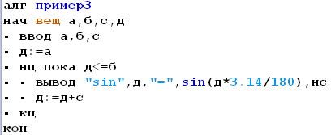

- Составить программу, возводящую введенное с клавиатуры число в куб и спрашивающую «Повторить(Д/Н)» при нажатии на Д- запрашивающую новое число и делающую выход в противном случае.
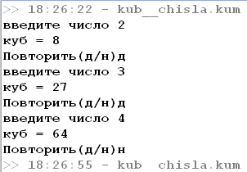
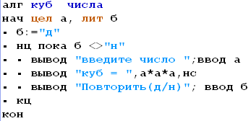

- Составим еще игру: машина загадывает число в диапазоне от 1 до 15, и предлагает вам угадать его. Вы вводите числа, если ввели больше, чем загадала ЭВМ, машина говорит – мое число больше и наоборот. Если вы угадали, машина говорит это и указывает, со скольки попыток у вас это получилось.
